Cirkels

In deze les bespreken we de volgende mogelijkheden met cirkels:
- diverse mogelijkheden om een cirkel te tekenen;
- een cirkel wijzigen of verwijderen;
- snijpunten van een cirkel met een lijn, vlak en cirkels onderling bepalen
- gegevens van een cirkel opvragen

het tekenen, wijzigen en verwijderen van een cirkel

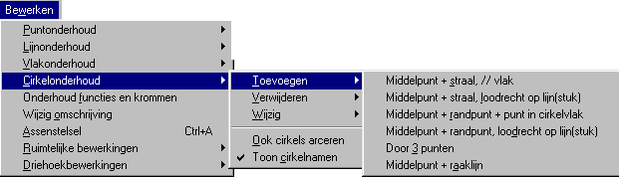Indien je kiest voor bewerken, cirkelonderhoud, toevoegen, krijg je de volgende mogelijkheden voorgeschoteld:
Afhankelijk van de situatie is altijd wel een van deze mogelijkheden geschikt om een gewenste cirkel te tekenen. Wellicht is de vijfde mogelijkheid, cirkel door 3 punten, de meest gebruikte.

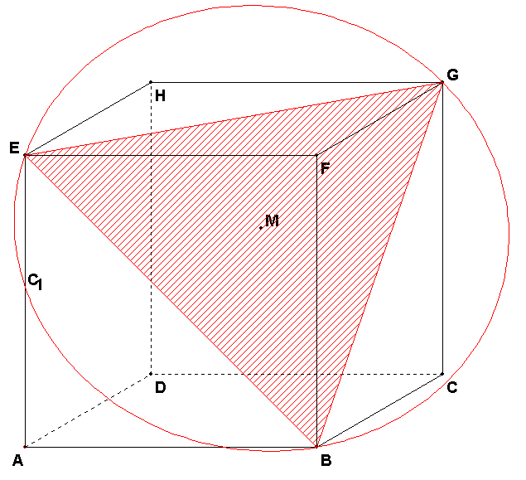
Opdracht: verzin bij de andere mogelijkheden een situatie, die aangeeft waarom in de betreffende situatie juist die manier van cirkel bepalen handig is.

Als oefening starten we met een kubus en tekenen hierin driehoek BEG. Arceer deze driehoek en teken de cirkel door B, E en G.
Niet alleen wordt deze cirkel getekend, ook het middelpunt ervan wordt aan de tekening toegevoegd. Wijzig de naam ervan in M.
Je kunt de cirkel ook arceren. In het cirkelonderhoud menu kun je de regel
ook cirkels arceren aanklikken. Hierdoor verschijnt er een vinkje voor. Alle cirkels, die je vanaf nu aan de tekening toevoegt, zullen gearceerd worden in de op dat ogenblik in het tekengereedschap ingestelde arceerstijl.

Voordat je dan weer een cirkel ongearceerd wilt tekenen, moet je het vinkje op deze regel weer wegklikken.
Merk op, dat de cirkel een naam heeft gekregen: C₁. Het programma nummert gewoon de cirkels, met een letter C ervoor. Je kunt de cirkelnamen onderdrukken door in het cirkelonderhoud menu de onderste regel, toon cirkelnamen, aan te vinken. Dit kun je ook doen met een van de knoppen op de knoppenbalk:
Stel je wilt de cirkel arceren. Nadat je kleur en arceerstijl in het gereedschap hebt gekozen, kies je voor bewerken, cirkelonderhoud, wijzig. Hierna kun je de betreffende cirkel aanwijzen door (in de buurt van) het middelpunt te klikken. Dit zou een probleem geven wanneer er meer cirkels zijn met hetzelfde middelpunt. Vandaar dat links op het scherm een lijst verschijnt van alle aanwezige cirkels. Ook daar kun je de cirkel van jouw keuze aanklikken. (Aldus kun je ook elke overbodige cirkel verwijderen.)
Bovenstaande figuur wordt bijvoorbeeld:
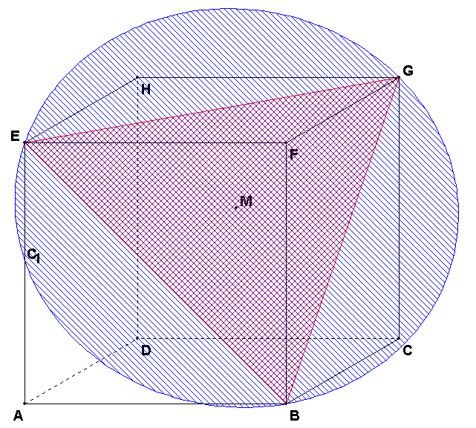
Je ziet dat de rode arcering van driehoek BEG ook zichtbaar blijft.
(Wanneer je voor de cirkel dezelfde arceerstijl zou hebben gekozen als die van de driehoek, zou de laatste natuurlijk niet meer afzonderlijk zichtbaar zijn.)

cirkels snijden met lijnen, vlakken en andere cirkels

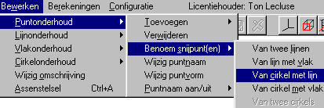Aangezien dit snijpunten oplevert, kun je de snijpunten van een cirkel met een ander object opvragen via bewerken, puntonderhoud, benoem snijpunt, van …

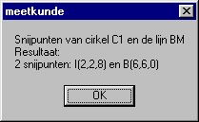
In bovenstaand voorbeeld snijdt de cirkel de lijn BM. (Hoezo?)
Voeg de lijn BM eerst aan de tekening toe (als lijn of lijnstuk, dit maakt niet uit) en vraag dan de snijpunten ervan met de cirkel op. Het programma toont de coördinaten van de snijpunten in een venster en tekent het tweede snijpunt punt I erbij. (Punt B was er al.)

Dan nu een tweede oefening. Je gaat in een kubus in het diagonaalvlak ACE enkele cirkels tekenen. Noem M het midden van AE. Teken de cirkels: middelpunt M, rakend aan AC, middelpunt G, rakend aan AC. Middelpunt E, rakend aan AC en middelpunt C, rakend aan EG. Gebruik eventueel per cirkel een andere kleur. Laat de cirkels niet arceren.
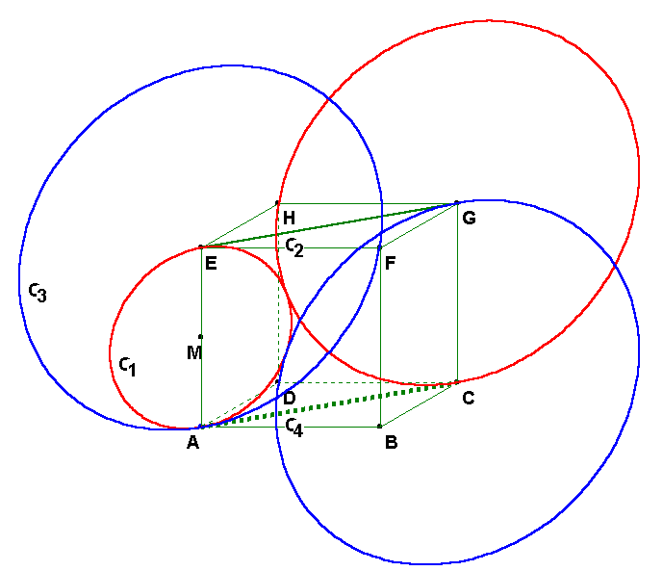
Je krijgt de tekening hiernaast. Wellicht lijkt het je dat de cirkels niet in het verticale diagonaalvlak liggen, maar de schijn bedriegt hier!
Je ziet dat de cirkels genummerd zijn: C₁, C₂, C₃ en C₄.
Onderzoek nu of C₁ en C₂ elkaar raken: kies bewerken, puntonderhoud, benoem snijpunt(en), van 2 cirkels en wijs deze cirkels aan. Het programma meldt netjes, dat er maar één gemeenschappelijk punt is, en geeft netjes de coördinaten van het raakpunt: (4, 2, 4).
Zo hebben de cirkels C₃ en C₄ twee snijpunten, met minder fraaie coördinaten.
Ga zelf andere combinaties van 2 cirkels na.
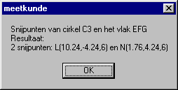
Vraag ook eens, waar C₃ het bovenvlak snijdt. Kies hiertoe bewerken, puntonderhoud, benoem snijpunt(en), van cirkel met vlak. Kies C₃ en het bovenvlak, resulterende in het venster hiernaast.
Je kunt de cirkels met al deze snijpunten mooi in beeld krijgen wanneer je het diagonaalvlak ACGE op ware grootte opvraagt. Kies bewerken, vlakonder-houd, vlak op ware grootte en selecteer het vlak.

Het programma heeft ook geen moeite met snijpuntbepalingen indien cirkels niet in eenzelfde vlak liggen. Probeer dit maar eens uit!

gegevens van een cirkel opvragen

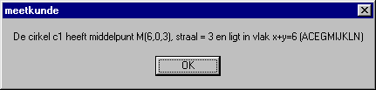
Kies berekeningen, informatie van een cirkel. Kies nu telkens een cirkel, waarna een venster verschijnt met de volgende informatie: middelpunt met coördinaten, straal, vergelijking van het cirkelvlak en een opsomming van alle punten die in het cirkelvlak liggen:

Een nadenkertje als afsluiting

Gegeven is een kubus ABCD.EFGH met ribben 6.
Bepaal in het bovenvlak van de kubus het punt P dat op afstand 5 van E ligt, en tevens in vlak BFH ligt.
(oplossing: P is het snijpunt van de cirkel in het bovenvlak met middelpunt E en straal 5 en lijn HF. Maak de tekening en vraag gewoon de coördinaten op van P!)

